2014年秋南侨中学、永春三中、永春侨中、荷山中学、南安三中
高中毕业班摸底统一考试
地理试题
本试题分第Ⅰ卷和第Ⅱ卷两部分，满分100分，考试时间90分钟。
第Ⅰ卷（选择题 共48分）
一、选择题（本大题包括24小题，每小题2分，共48分。在下列各小题的四个选项中，只有一个选项
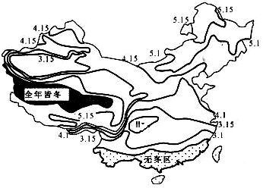
是最符合题目要求的。）
读图1是我国春季开始日期等值线图。
完成1～2题。
1．图中M点的日期最有可能是
A．3月1日 B．2月24日
C．3月15日 D．4月1日
2．影响我国入春时间东西差异和南北差异的主导因素分别为
A．地形 纬度 B．大气环流 地形
C．纬度 大环流 D．海陆分布 降水
图1

安徽天柱山山体主要由燕山期花岗岩组成，其花岗岩峰丛地貌景观奇特，峰雄石奇，是我国5A级景区。据此回答3～4题：
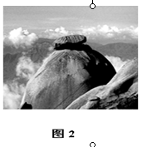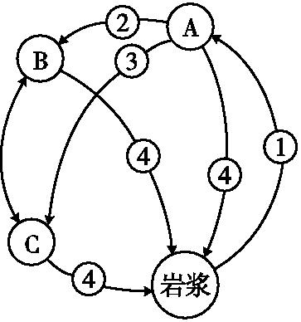
甲
乙
丁
丙
3．形成天柱山风景的岩石属于上图中的（ ）
A．甲 B．乙 C．丙 D．丁
4．天柱峰的形成过程是（ ）
A．沉积——断裂——抬升 B．侵入——隆起——风化侵蚀
C．板块碰撞——火山喷发 D．沉积——褶皱——背斜成山

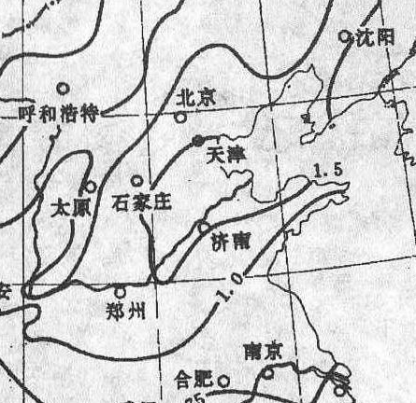
可能蒸发量指在下垫面足够湿润条件下,水分保持充分供应的蒸发量。干燥度是可能的蒸发量与降水量的比值。读我国局部地区干燥度图，读图完成5～6题。
5．湿润地区与半湿润地区分界线和南京的干燥度分别约为（ ）
A. 1.0，1.5 B. 1.5，1.0
C. 1.0，0.75 D. 1.0，1.0
6．下列人类活动会导致局部地区干燥度上升的是（ ）
A．修建水库 B．植被破坏
C．退田还湖 D．退耕还林

下图为甲地水文站平均径流量和降水量图及其所在河流局部水系图，据此完成7～8题。
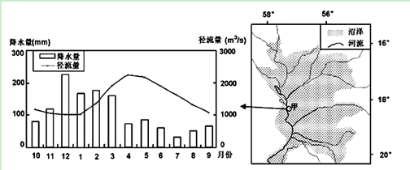

7．图中甲地河流搬运能力最强的时期是（ ）
A．6月至8月 B．3月至5月 C．12月至次年2月 D．9月至11月
8．甲地径流峰值显著滞后于降水峰值的主要原因是（ ）
A．蒸发旺盛 B．河道弯曲 C．地势起伏 D．湿地调储

下表是我国第六次人口普查时“山东省某市迁入入口年龄及性别统计表”。完成9～10题。

年龄段（岁） | 0～14 | 15～29 | 30～44 | 45～59 | ≥60
男性人口（万） | 5.04 | 25.14 | 14.68 | 4.94 | 1.76
女性人口（万） | 3.84 | 37.10 | 11.63 | 4.01 | 4.78

9． 该市迁入人口的特征有（ ）
A．以中老年人口为主 B．老年人口比重低于青少年人口
C．男性人口比重高于女性人口 D．与该市原有人口年龄构成相似
10． 迁入人口对该市可能导致的影响有（ ）
A．导致该市非农业用地的减少 B．扩大该市的环境人口容量
C．减轻了城市基础设施的压力 D．加剧了当地就业紧张局面

水稻生产重心指的是某个时期水稻产量分布在某个区域上的力矩达到平衡的点（地理重心），图5为1978——2009年中国水稻生产重心演变轨迹，读图回答11～12题

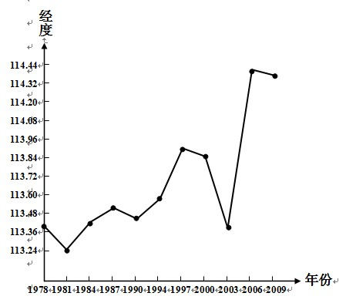
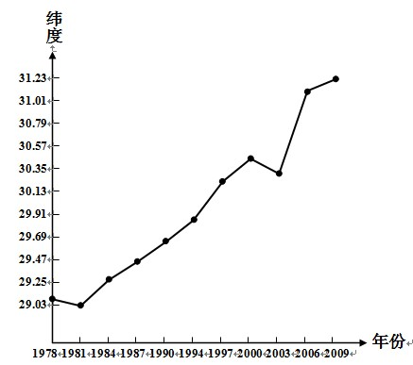

图5

11．下列说法正确的是（ ）
A．水稻生产重心一直处于中国几何中心（103.50°E，36°N）的东南方向
B．改革开放以来，我国东北地区水稻生产的增长速度慢于其它地区
C．1978—1990年，我国水稻生产重心朝西南方向缓慢移动
D．2000—2009年，我国水稻生产重心一直向东北方向移动
12．改革开放以来，影响我国水稻生产重心空间布局变迁的主要因素是（ ）
A．水稻生产技术 B．水稻产业政策
C．气候、水源 D．耕地面积
泉州第一座跨海高速公路大桥——泉州湾跨海大桥栈桥工程2010年1月1日开工，工程起于晋江南塘村，止于惠安塔埔。建成后，飞跃泉州湾只需8分钟，读图6，回答13—14题。

13．兴建泉州湾跨海大桥的主导因素是：（ ）
图6
A．政治因素 B．自然因素
C．科技因素 D．经济因素
14．泉州湾跨海大桥建成后，将产生的影响：（ ）
A.降低交通成本，加强区域经济联系
B.增加运输油耗及尾气排放
C．造成惠安劳动力的大量流失
D.造成多种运输方式的客源市场重新整合

《2013 中国可持续发展战略报告》提出可持续发展五大支持系统。报告以1995年全国可持续发展能力指数为100,图7表示2010年五大支持系统的能力指数。读图完成15～16题。
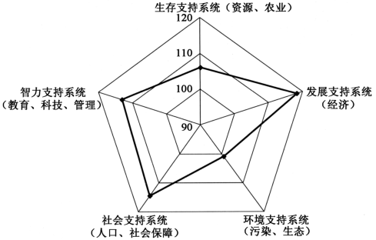
15. 1995～2010 年发展支持系统发展最快,其代价有（ ）
①大量消耗资源 ②大量排放污染物
③科教投入不足 ④人口增长缓慢
A. ①③ B. ③④
C. ①④ D. ①②
16. 为保障各支持系统协调发展,应大力加强
①社会保障建设 ②经济基础建设 （ ）
③农业基础建设 ④生态与环境建设
图7
A. ①② B. ①④ C. ③④ D. ①③

2014年3月24日当地时间22时马来西亚总理纳吉布·拉扎克宣布，根据最新收到的卫星分析数据，可以判定马来西亚航空公司MH370航班在印度洋南部海域(42°S, 92°E) “终结”。此时该海域风大浪高，多恶劣天气，给海上搜救带来极大困难。据此完成17～18题。
17． 获取卫星分析数据运用的地理信息技术是（ ）
A．RS B．RS和GPS C．GPS和GIS D．RS和GIS
18． 该海域此时风大浪高的主要原因是（ ）
A．地处热带，海水温度高 B．温带海域，西风强盛
C．副高控制，上升气流强 D．大洋中部，洋流强大

图8是某研究所机构利用水池(4m×2m×1m)、土壤、芦苇丛、水管等材料设计制作的一个人工湿地系统示意图。据图完成19～20题。
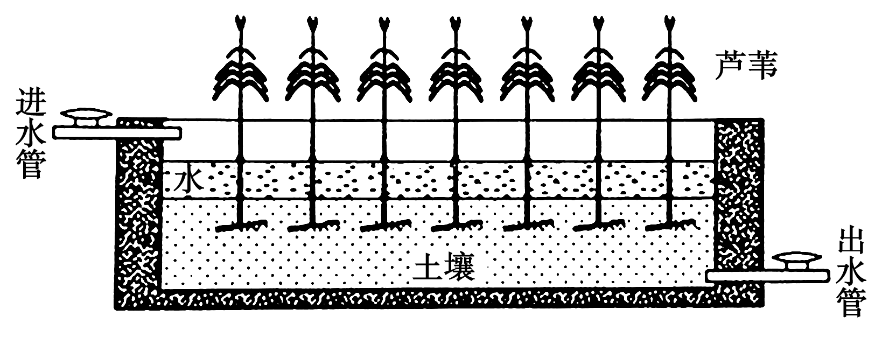
图8
19．该实验主要模拟的湿地功能有( )
①防风固沙 ②净化水质 ③涵养水源 ④保护生物多样性
A．①③ B．②④ C．①④ D．②③
20．若图示意某真实的湿地生态系统，则在去除湿地植被的情况下，可以检测到( )
A．湿地下游的含沙量增加 B．湿地下游流速明显减慢
C．湿地下游的排水量减少 D．湿地土壤有机质含量增加
图9是我国中西部某地产业链结构图，完成21～22题。
21. 促使该地产业链成型的主导因素是（ ）
输出钢材
A．市场
B．劳动力
C．交通
D．原料

22．近年来，该地煤炭输出比重降低而电力输出比重提升，其带来的积极影响有 （ ）
图9
A. 发展新兴产业，优化产业结构 B. 降低运输成本，缓解交通压力
C. 降低大气污染，改善生态环境 D. 实现产业升级，减轻用工数量

图12为某地某日太阳高度变化示意图，已知该地该日正午时太阳位于正北方向。
0 3 6 9 12 15 18 21 24
90
75
60
45
30
15
0
太阳高度
北京时间______要来源之一是城市垃圾，符合题目要求的。请在答题纸上
读图完成23—24题。
23．图示时间和纬度可能是（ ）
A．冬至日 赤道
B．夏至日 赤道
C．春分日 30°N
D．秋分日 30°S
24．该地该日日出时太阳位于观察者的（ ）
（时）
A．东南方 B．正东方
C．东北方 D．正北方
图10

第Ⅱ卷（非选择题 共50分）
二、综合题（本题包括4小题，共52分）
25．结合下列材料，回答相关问题。（13分）
材料一 受国际市场大豆价格猛涨的影响，近些年来下图中甲地区大面积种植耐除草剂转基因大豆和有机大豆。
材料二 生物柴油是指以油料作物、野生油料植物和工程微藻等水生植物油脂以及动物油脂、餐饮垃圾油等为原料油通过酯交换工艺制成的可代替石化柴油的再生性柴油燃料。2006～2014年，图11中甲地所在国生物柴油生产规模不断扩大，生产能力增加了22.5倍，并大量远销欧盟。

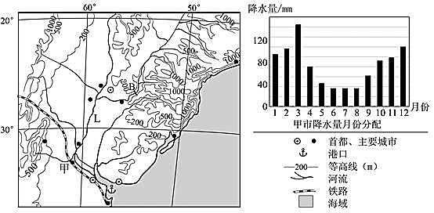

图11
（1）描述甲市的气候特征。（3分）

（2）评价B处建设大型水电站的条件。（4分）

（3）阐述甲地区种植大豆的有利条件。（6分）

26.据材料和示意图，结合所学知识，回答下列问题。（ 12 分）
材料一 “天漠”是一种特殊的地理现象，它的形成要有“丰富的沙源”、“强劲的风力”，它们像是形形色色的“迷你沙漠”，却会出现在降水丰富的湿润地带，与江河湖海如影随形。
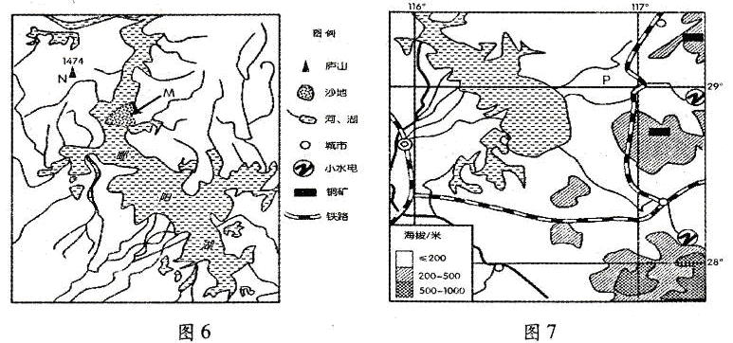
图 6 中 M 地附近有 20 多万亩沙丘。
材料二 鄱阳湖附近的水系（图 6 ）和鄱阳湖南部资源、交通等示意图（图 7 )
材料三 2011 年 11 月，位于 M 沙地的风力发电站成功并网发电。因北部无高大山地阻挡，M地大风日数多。仅2012年1月，4 级以上的大风日数就达到4. 8天。
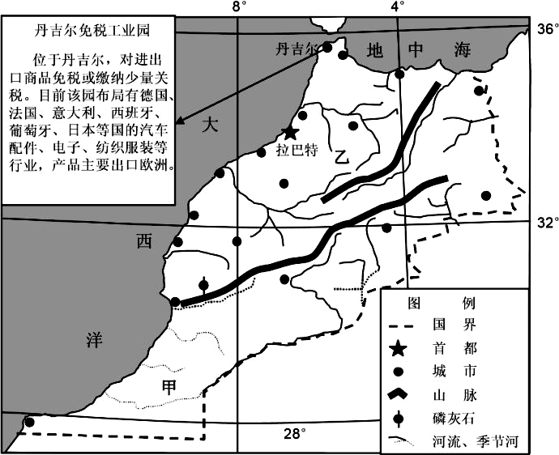
（l）指出图6中M地最有利于形成“天漠”的季节，并分析该季节形成“天漠”的主要条件。 (6分）

（2）简述图 6中 M 地建风力发电站的区位优势。（6分）

27.读下列材料，完成问题。 （15分）
材料一：图14为摩洛哥区域图
材料二：摩洛哥地处非洲西北角，其南北自然环境差异大，磷矿资源丰富，经济发展水平不高。近年，该国拦坝蓄水，兴修水利；引进外资，创办免税工业园；开发矿产，发展民族工业，使国民生产总值稳步提高。

图14

（1）摩洛哥毗邻撒哈拉沙漠，但却有“烈日下的清凉国土”的美誉，试分析乙地“清凉”的原因？（4分）

（2）从气候和地形的角度，分析该国为合理利用水资源筑坝蓄水，建设农田排灌系统的原因。（6分）

（3）分析丹吉尔免税工业园布局的有利区位因素。（5分）

28．读世界某区域等高线地形图（图15），图16为该区域中A城市一年中气温变化曲线和月降水量柱状图完成下列各题。（12分）

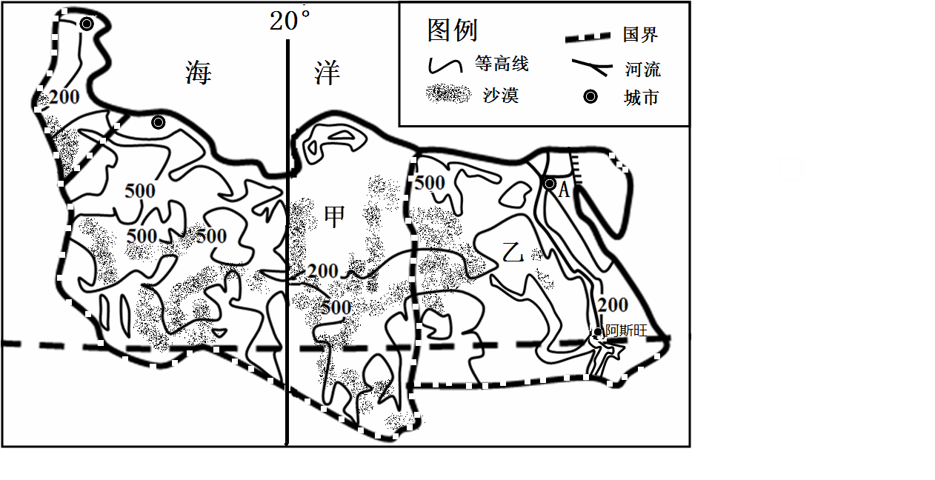
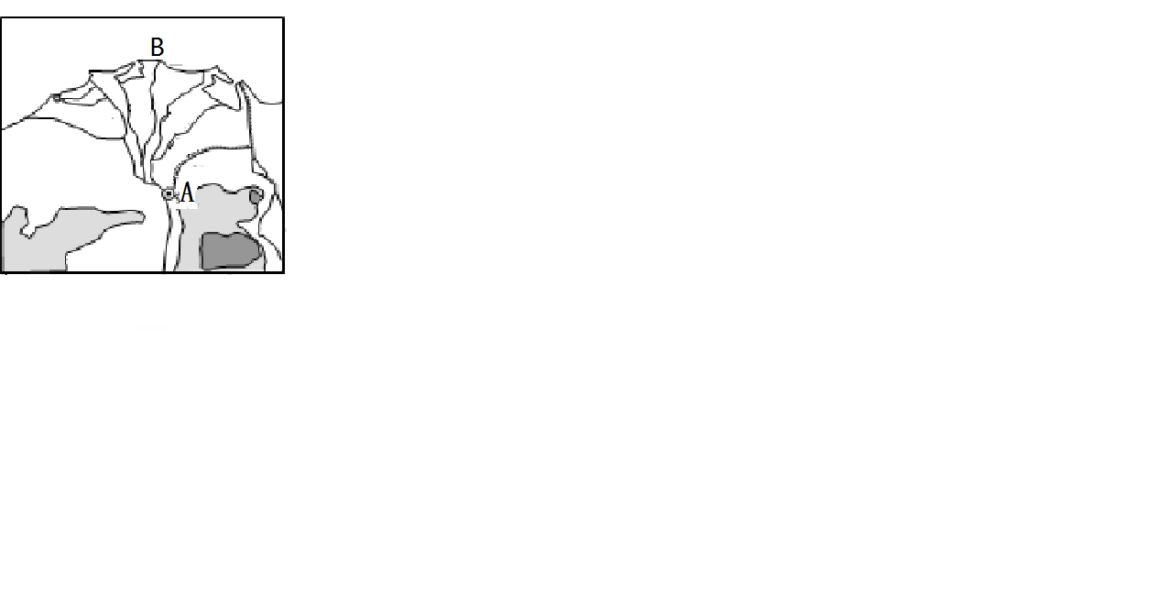
图15
图4

图16

- 判断甲国主要的地形类型。描述图中AB段河流的水文特征
（6分）

（2）甲国农业非常落后，可耕地面积约370万公顷，占总面积的1.2%，与乙国相比，其发展农业最大的限制性因素是什么？简述该国农业发展过程中产生的环境问题。（6分）

地理试题答案
一.选择题（共25题，每小题2分，共50分。）
题号 | 1 | 2 | 3 | 4 | 5 | 6 | 7 | 8 | 9 | 10 | 11 | 12
答案 | B | A | A | B | C | B | B | D | B | D | A | B
题号 | 13 | 14 | 15 | 16 | 17 | 18 | 19 | 20 | 21 | 22 | 23 | 24
答案 | D | A | D | C | C | B | D | A | D | B | D | B
二、综合题（本题包括4小题，共52分）
25. （13分）
（1）夏季高温多雨，冬季温和少雨（2分）；降水年变化大（1分）。
（2）有利条件：①该区域降水丰富，径流量大；落差大，水能资源丰富；
②流经峡谷，筑坝工程量较小；
③大坝上游人口密度和资产密度小，淹没损失小；
④距离城市近，输电损耗较小。（3分）（每点1分，任答3点即可）
不利条件：地形起伏大，交通不便。（1分）
（3）自然条件优越：水热充足；地形平坦；水源丰富；土壤肥沃；
社会经济条件：国内外市场需求大；农业技术（生物技术）水平高；与沿海港口有水运和铁路运输相连，便于出口；政府政策支持。（6分）（每点1分，任答6点即可）
26. （12分）
（1）冬季（2分） 形成的条件：
①冬季为枯水期，湖泊水位下降，（1分） 湖边的泥沙出露，形成沙源；（1分）
②冬季受西北季风的影响，（1分） 北部无高大山地阻挡，风力强劲（或大风日数多）。（1分）
（2） ①M地风力强劲，大风日数多；（2分）
②地形平坦开阔，有利于大型风力发电场的建设；（2分）
③以沙地为主，地租水平低，成本较低；（2分）
④对能源的需求量大，市场广阔。（2分）（答三点给6分，其他合理答案斟情给分）
27. （15分）
（1）由于受大西洋（地中海）的调节作用（1分）地处河流源头，海拔高气温低；（1分）阿特拉斯山阻挡了南部撒哈拉大沙漠热浪的侵袭，（1分）沿岸寒流的降温作用。（1分）
（2）气候方面：以地中海气候为主，降水季节变化大，夏季降水少，需要水源灌溉；（1分）冬季降水多，需要排涝；（1分）南部降水少，需要引水灌溉（跨流域调水）（1分）地形方面：农业区多位于沿海平原，地势低平，需要排涝；（1分）山区面积广大，适宜建设水库；（1分）河流短小，集水速度快，需要排涝；（1分）
（3）位于直布罗陀海峡，海运便利（1分）；劳动力廉价（1分）；地价便宜，生产成本低（1 分）；距离欧洲近，毗邻市场（1 分）；政策支持（1 分）。
28. (共12分)
（1） 地形以高原为主，北部有狭窄平原。（2分）
流量稳定；流速平缓；无结冰期；含沙量大。（任选二点，每点2分）
（2） 限制性因素：灌溉水源严重不足。（2分）
环境问题：不合理灌溉导致的土壤盐碱化，过度开垦导致的土壤荒漠化。（4分）
新课标第一网系列资料 www.xkb1.com

